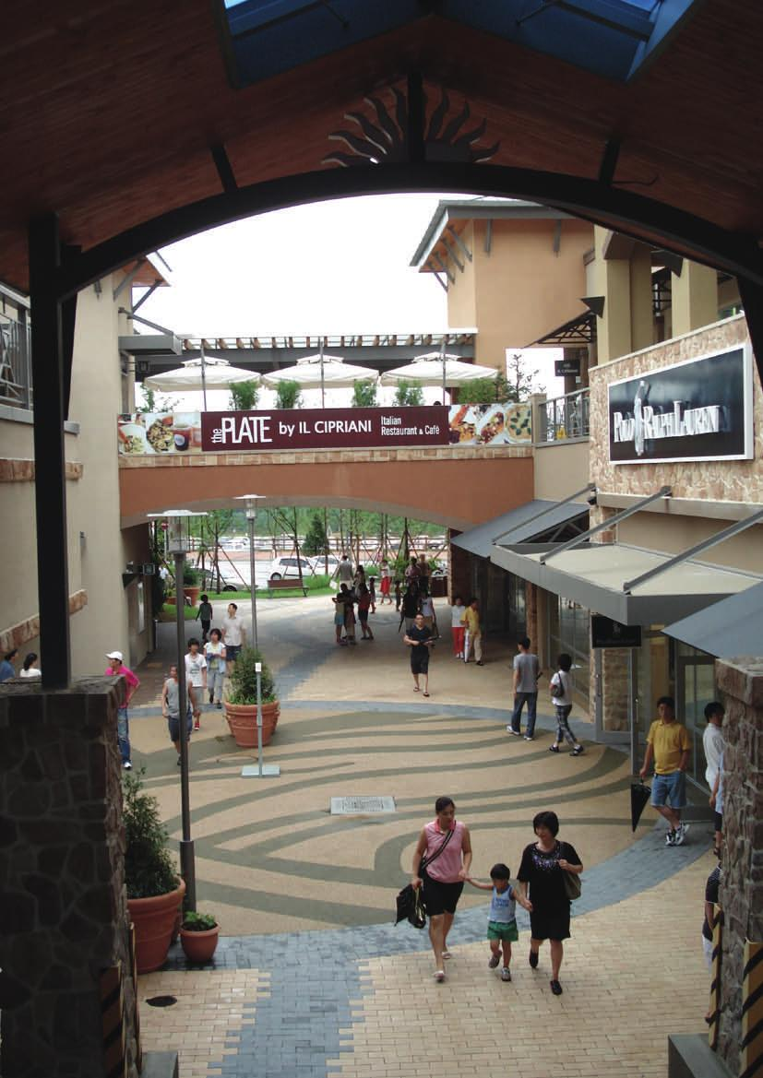


宁波奉化 海洋城奥特莱斯

商业计划书 v2 （内部资料）

Ningbo - Fenghua Ocean City Outlets Project Proposal ( Internal Document)

咨询

导言

1.1 奥特莱斯业态介绍

1.2 奥特莱斯业态在中国发展现状

1.3 发展前景

1.4 开发思路和计划

地块情况介绍

2.1 用地位置

2.2 环境条件

2.3 交通条件

2.4 用地的有利条件

政府规划和支持力度

3.1 政府第三产业的发展思路

3.2 对旅游业的规划思路

3.3 地块周边的规划情况

3.4 政府对本项目的支持力度

1

4

5

6

7

2

8

10

11

12

3

13

13

14

15

2

开发初步方案

4.1 定位方案

4.2 主题和特色

4.3 概念方案

4.4 招商进展

4.5 开发计划

4.6 投资规模

经营方案

5.1 市场条件

5.2 物业经营方式

5.3 盈利状况

5.4 投资估算

5.5 收益测算

合作方案

6.1 原则

6.2 双方分工

6.3 股份和出资

6.4 投资规模

6.5 经营责任

6.6 利益分配

6.7 长期合作意愿

4

16

18

20

22

26

27

5

28

31

32

34

35

6

37

37

37

37

38

38

38

3
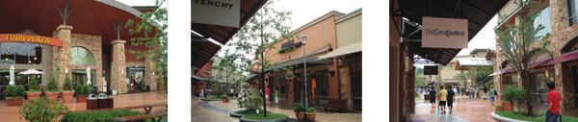

1、导言

1.1 奥特莱斯业态介绍

奥特莱斯最早诞生于欧洲，近年来在世界各地迅速发展。目前美国的各个大中型

城市周边都有多个奥特莱斯业态。奥特莱斯在发展初期作为单个的“工厂直销店”，

以优惠的价格处理工厂尾货。由于受到崇尚品牌的消费群体的青睐，直销店成片成群

逐渐汇集，形成大型的品牌折扣直销广场，并最终发展成为一种独立的、崭新的商业

零售业态。

目前，奥特莱斯在美国约有200家，由于适合消费实际，经营状况普遍良好。在

亚洲地区，日本已有6家大型奥特莱斯和不少于30家的小型奥特莱斯，在韩国有1家

位于首尔远郊的大型奥特莱斯于2007年开业。生意都十分兴隆。

4
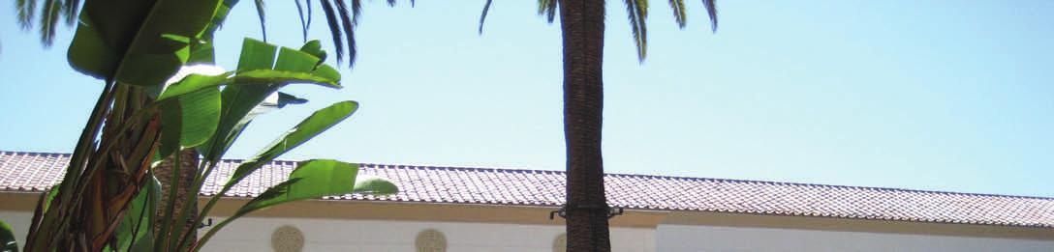
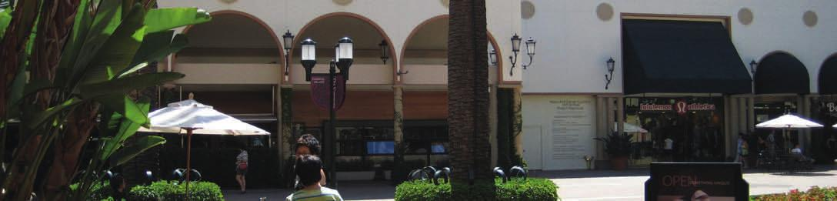
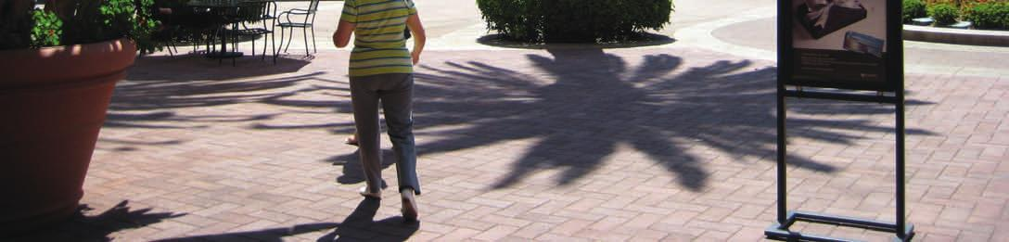

1.2 奥特莱斯在中国的发展现状

奥特莱斯这种商业模式进入中国应该说正当其时。奥特莱斯模式把品牌、知识产

权和低价有效、合理地整合起来，成为在普通商品和高档商品中间特有的商业状态，

提供一种中等价位——高档品牌一种特殊赢利模式，能满足目前中国消费者特别是长

三角地区消费者的需要。目前，越来越多的国际知名品牌进入这个地区，品牌和业态

的辐射效应日益明显，建造更多奥特莱斯的条件也日趋成熟。

目前，奥特莱斯在中国开设最早的有北京燕莎奥特莱斯，效益最好的是上海百联

奥特莱斯（青浦赵巷）。招商试运营中的有苏州金鸡湖和杭州休博园中的奥特莱斯。

还有待开发或正在开发的有武汉、成都、重庆、青岛等地的项目。

5
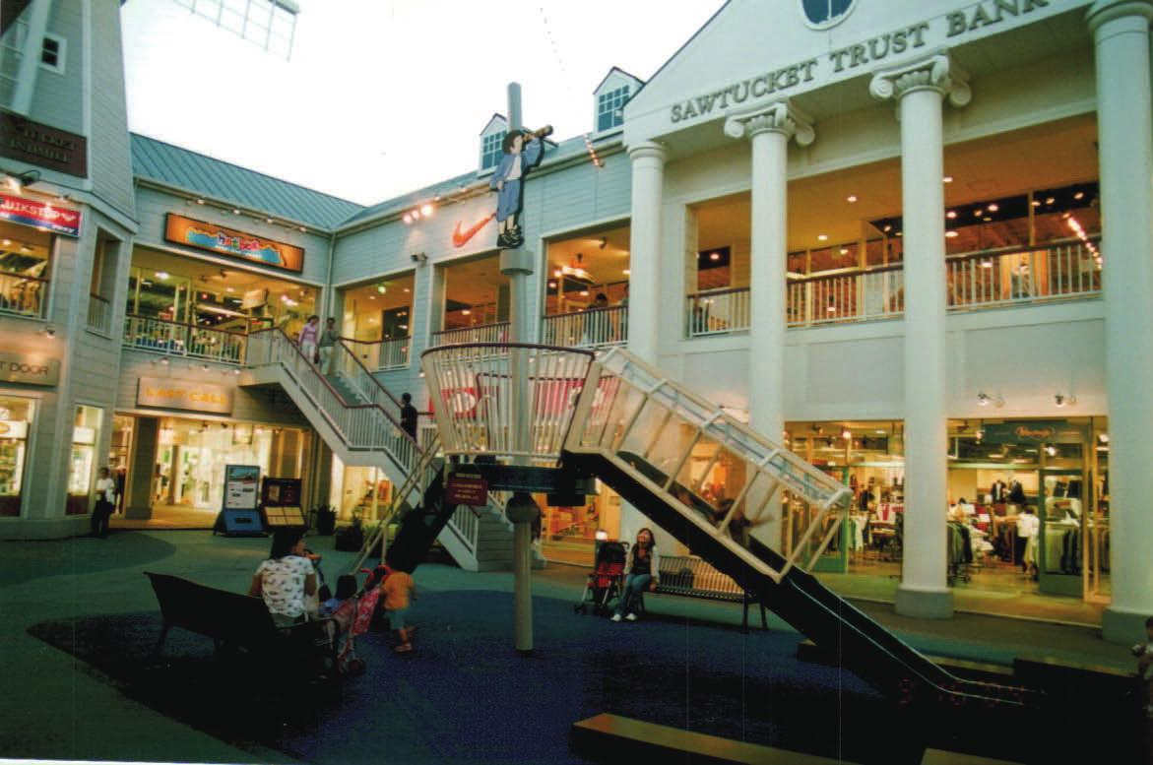

1.3 发展前景

中国的品牌消费从发展前景来看还属于初期阶段，消费者有高档商品的消费冲

动，但尚不具备真正高档商品的消费能力，而奥特莱斯恰恰为这种消费现状提供了一

种可实现的消费模式，这种消费基础至少在十多年里不会有很大的改变，使得奥特莱

斯在未来的20年之内在中国具有良好的发展前景。为了适合中国消费的现状，境内外

大部分品牌拓展中国市场采用了专卖店发布信息，奥特莱斯开店实现商业利润支持专

卖店的经营策略，这种经营策略使奥特莱斯在中国的发展出现良好的市场前景，据专

家预测，在未来五年内，奥特莱斯将有近千亿的高档商品消费销售额，并逐年递增，

奥特莱斯在中国的发展前景被广泛看好。

6
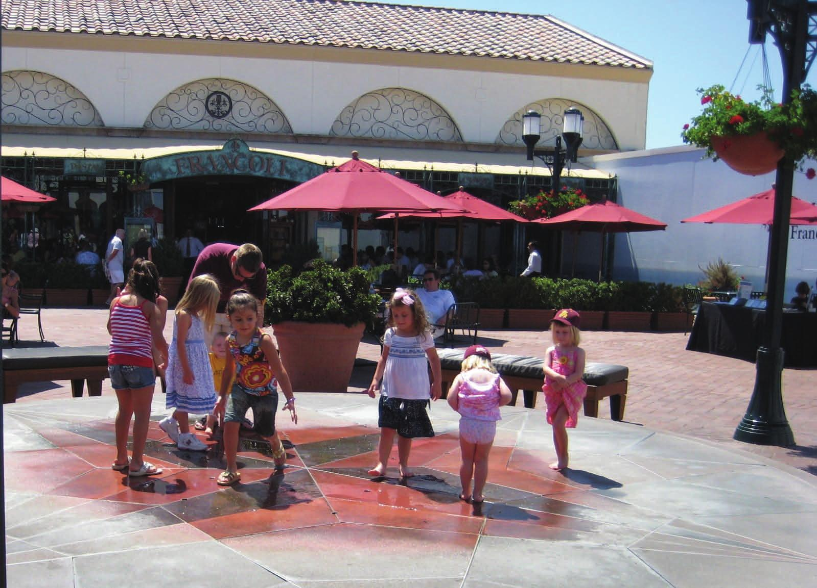

1.4 开发思路和计划

基于奥特莱斯中国市场的良好前景，我们认为在中国，沿海城市（除广东）、内

地省会城市都有奥特莱斯的发展空间，谁有充分的货源供应，谁就能占据市场。在行

公司在与上海奥特莱斯合作的过程中间，积累了许多品牌资源，打通了境外品牌商品

采购渠道，使得我们能够迅速地去拥有这些市场，发展奥特莱斯业态，成为这种新兴

业态的主要企业。按照设想，我们在国内率先选择长三角经济发达的区域城市开发

1－2个样板点，形成区域型的奥特莱斯的品牌，然后由南向北、由东向西拓展全国市

场，在未来的3－5年内，形成10家店以上的规模连锁效应，争取上市。

7
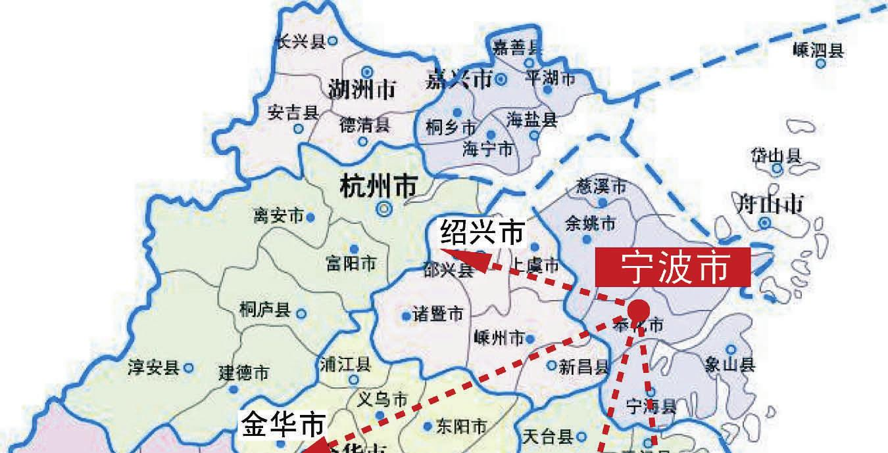
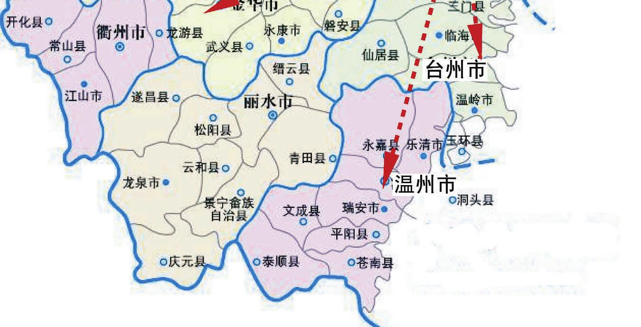

2、地块情况介绍

2.1 用地位置

区域位置

用地位于宁波奉化市。奉化市位于长江三角南翼，濒临象山港，是宁波市南部的

副中心城市。项目用地距离宁波市中心19公里；绍兴市100公里；金华市200公里；

温州市320公里；台州市170公里，是奥特莱斯的绝佳位置。

8
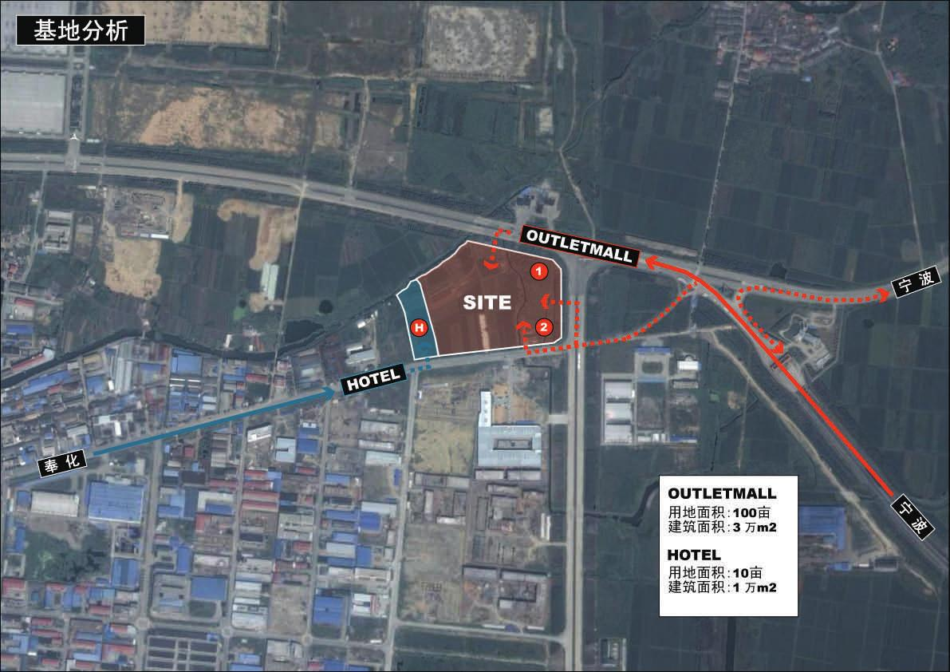

地块位置

地块位于宁波城区的奉化市区，到宁波市仅10多公里（环东路通车后距离还要缩

短），到奉化市区仅2公里，距同三高速公路西坞出口仅300多米，是奥特莱斯的优

质选址，它既避开了下架商品对专卖店的冲击，又能为有车一族的到来提供最快捷的

方式。

9

2.2 环境条件

1、用地位于经济发达的长三角南端的宁波城市范围。该地区是中国仅次于深圳、上

海的经济发达和高收入区域。在这里，人们对品牌服饰类的商品需求量很大，是奥特

莱斯良好的市场空间。

项目所在区域与城市之间的距离贴近，交通发达。使项目具有良好的辐射能力。

区域交通发达，高速公路、跨海大桥、城际列车，一应俱备。使奥特莱斯的业态在这

里有很好的环境条件。

2、用地到溪口、妙高台、在建弥勒大佛等旅游景点均在4公里之内，有共享旅游客流

的优势；奉化市旅游客流约600万。

3、项目用地位于奉化市岳林街道，周边是经济开发区、政府办公区以及商贸发展

区。综上所述，用地环境十分有利于奥特莱斯的开设。

10
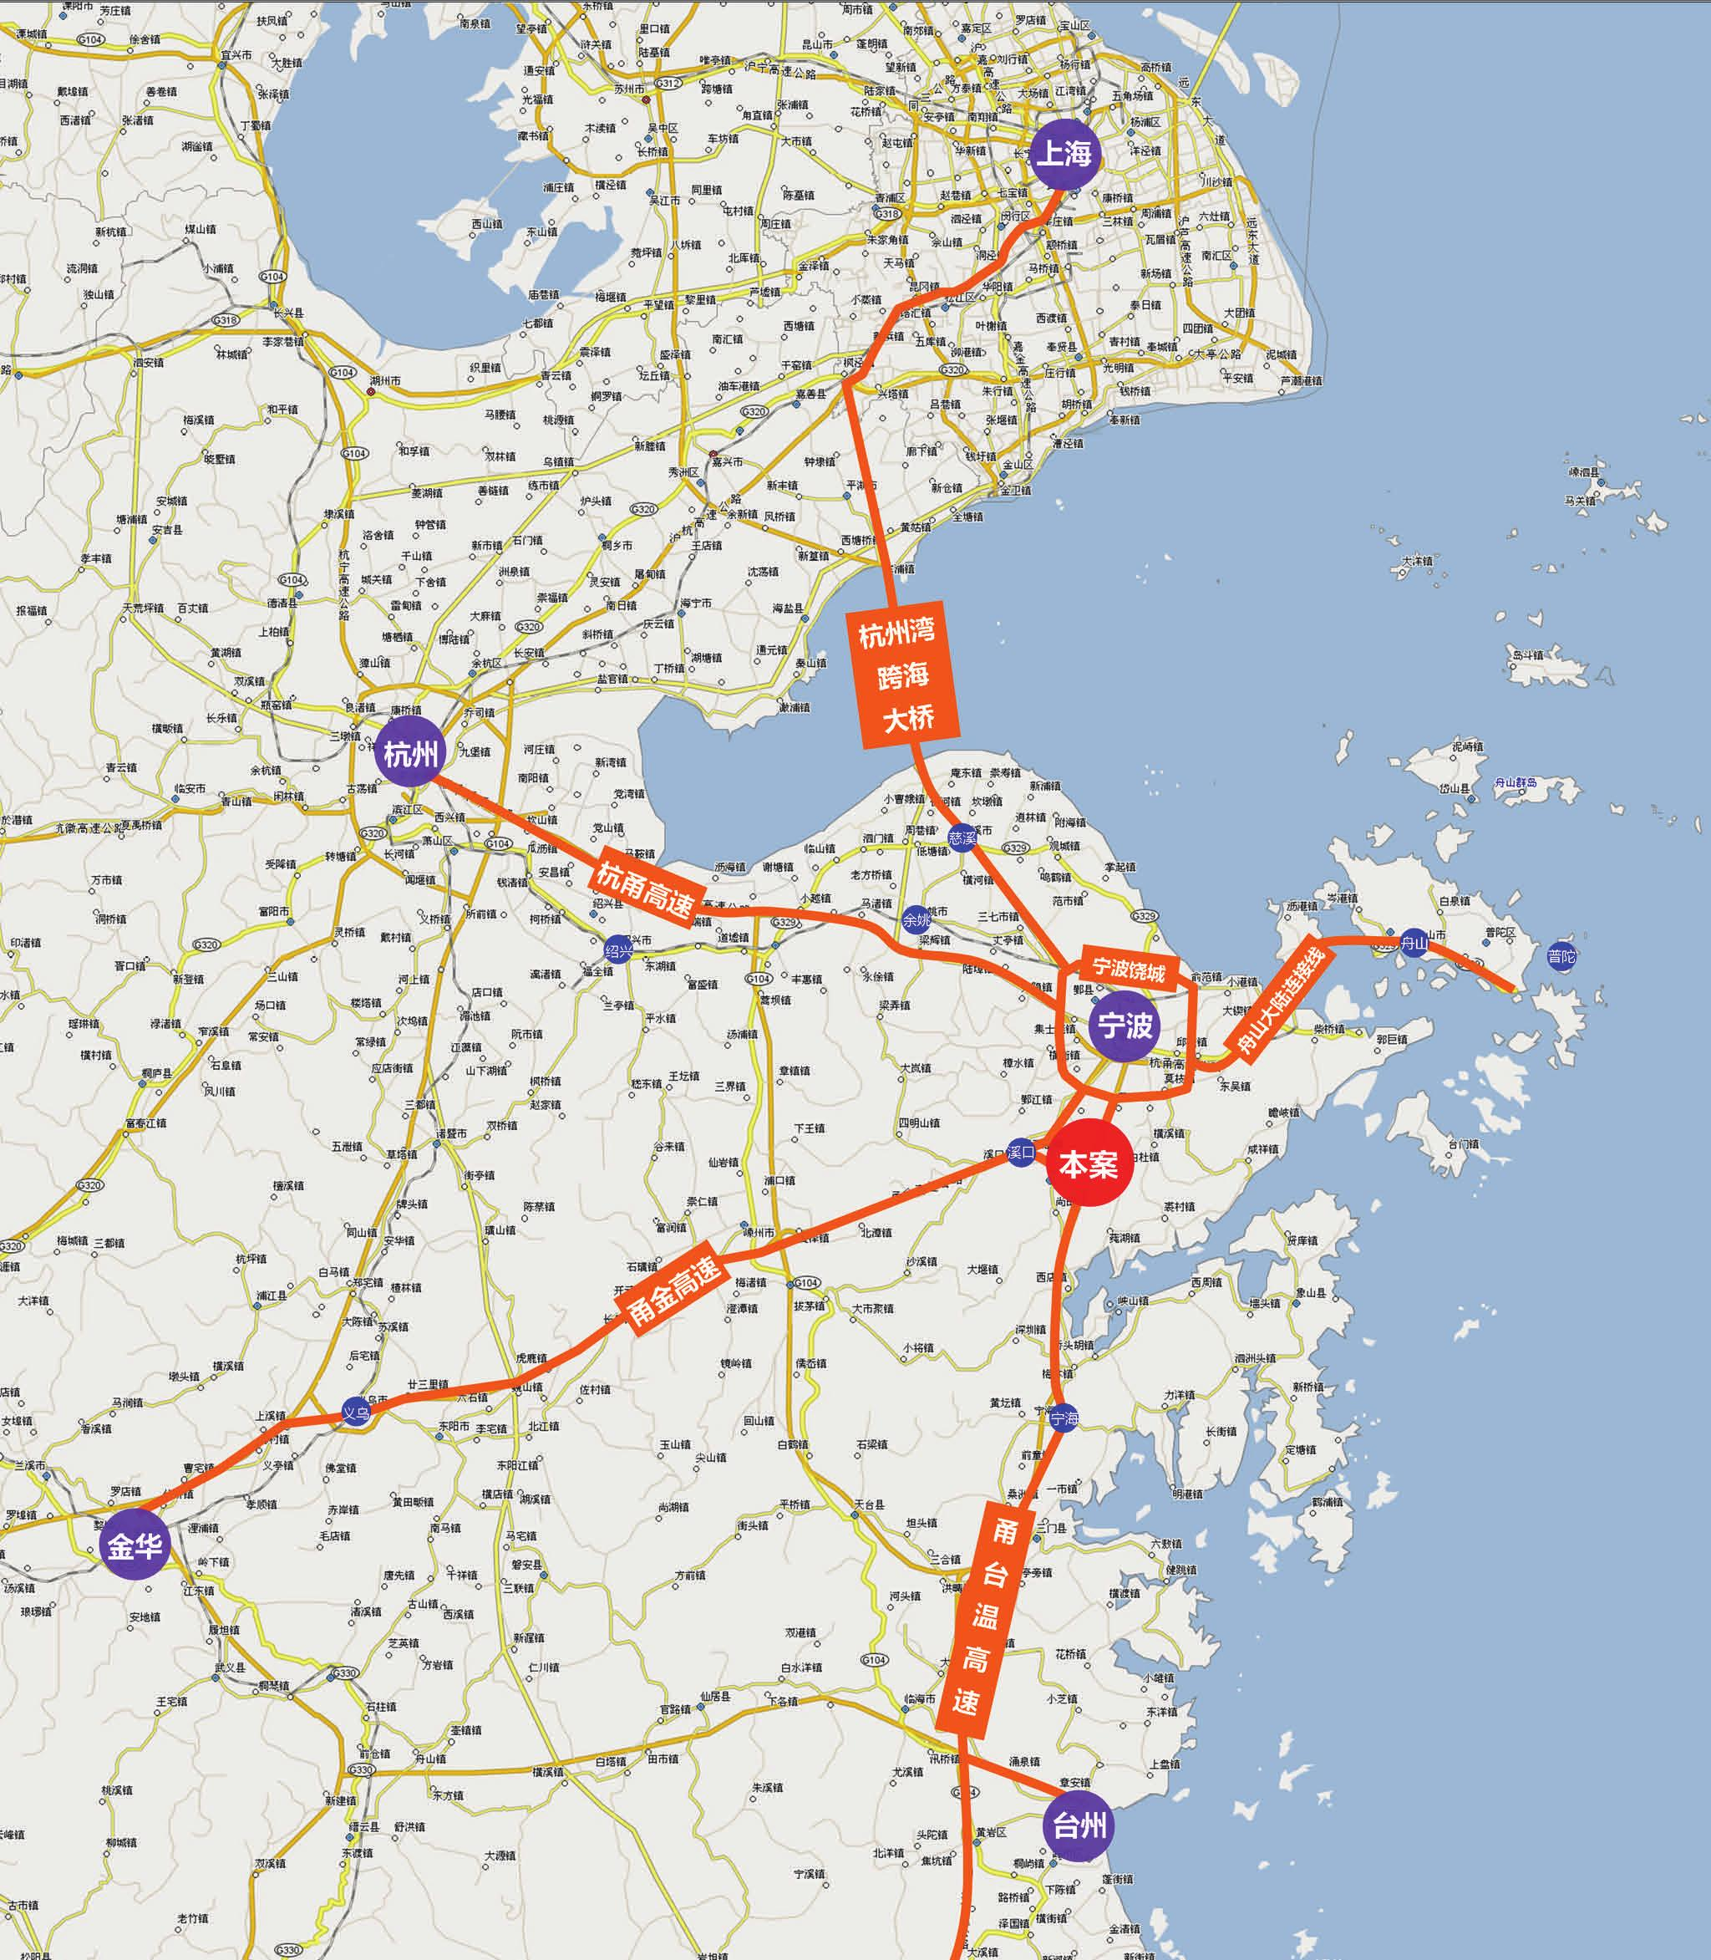
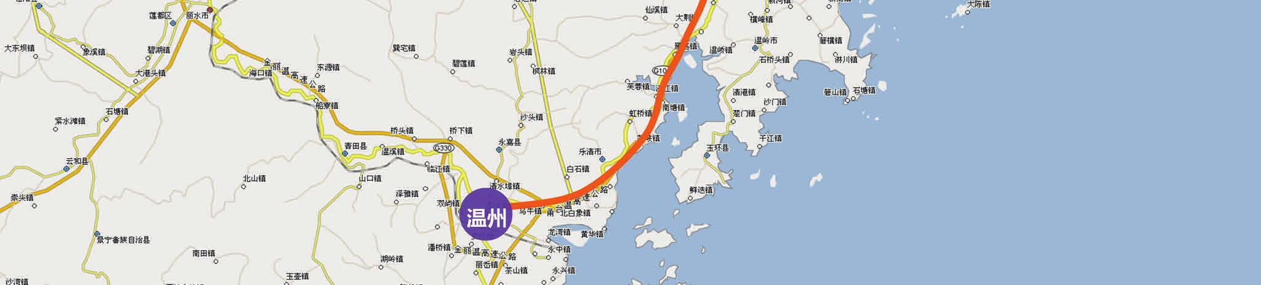

2.3 交通条件

项目可达性强：
外部交通有跨海大桥/宁波
绕城/同三高速/甬金高速
用地周边交通有大成路/环
东路/西坞出口/沿海铁路/
姜山交通枢纽
目前西坞出口流量为每天3
万车次

11
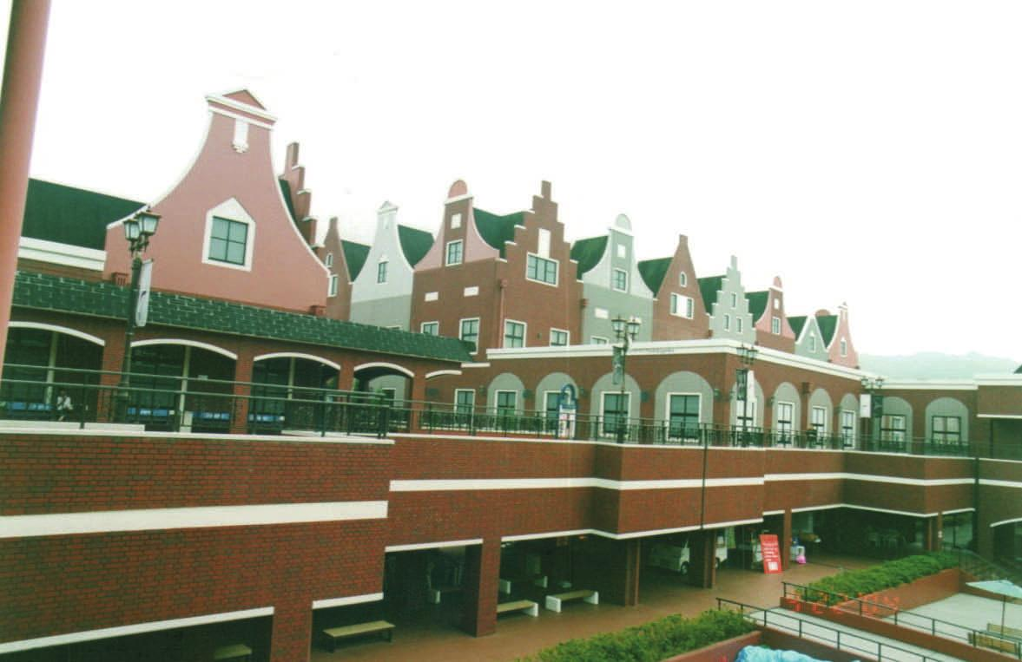

2.4 用地有利条件

用地规模：约100亩，可以根据项目实际需要调整。

用地現状：基本完成动拆迁，目前在回土垫平。

土地行情：该区域的土地评估价格为100万/亩，实际成交价格为75万－80万/亩。

土地性质：已纳入建设用地范围，用地性质为商业

现时办理进展：已经向浙江省申请用地规划

获得方法：公开拍卖

洽谈价格目标：争取到每亩30万左右

用地经济指标：我们可以提出规划建议。

12

3、政府规划与支持力度

3.1 政府第三产业的发展思路

奉化市是全国百强县市的58名，经济发达，一、二、三产业构成为8:52:40，第

三产业在经济中的比重较大。服装机械、旅游是当地主要产业。奉化零售业没有其他

行业发展迅速。由于土地资源紧缺和节能减排的要求，奉化市把发展第三产业作为重

点工作，其中本项目已被列为今年奉化市的重大工程，政府希望通过奥特莱斯的引

进，带动奉化市的第三产业发展。

3.2 对旅游业的规划思路

长期以来，奉化市的旅游产业人数规模大而消费规模偏小。宁波市2007年旅游

人数为1200多万，而奉化市的旅游人数为589万，约为整个宁波市的一半，但是从消

费状况来看，宁波市的平均旅游支出为1200元/人，而奉化市的仅为380元，明显低

于宁波市。为改变这种“高人数，低支出”旅游消费市场的状况，通过增加消费场

所，引导旅游消费，本项目是奉化旅游发展中的一个重要布局。

13
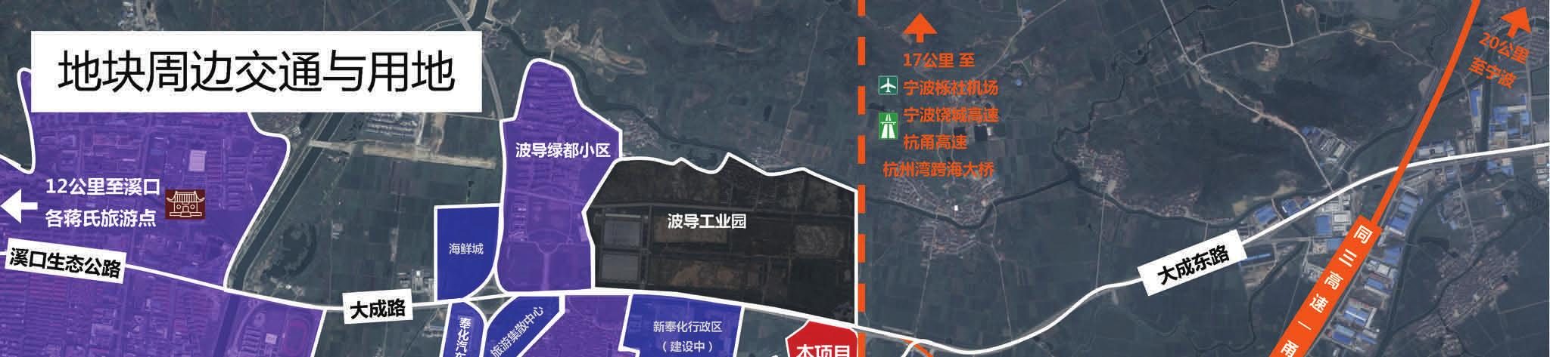
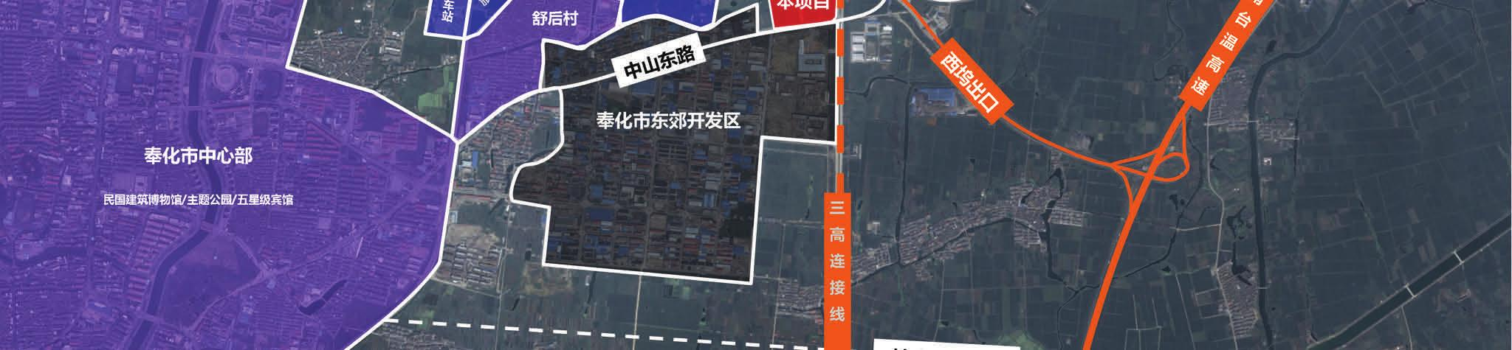
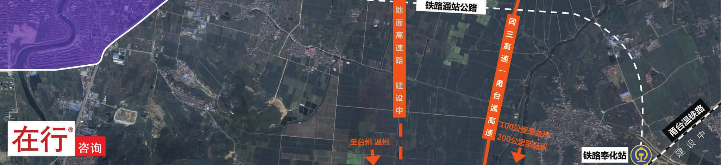

3.3 地块周边的规划情况

（1） 海鲜城 / 旅游集散中心 / 奉化新行政区 / 奉化汽车站（大成路沿线）

（2）主题公园 / 民国建筑博物馆 / 生态公园 / 五星级宾馆（奉化市区）

（3） 旅游集散中心

( 4 ) 商贸区（接近铁路奉化站）

14

3.4 政府对本项目的支持力度

（1） 土地成本给予支持，以成本价供应土地

（2） 可以享受有关规费方面的优惠

（3） 土地手续前置办理

（4） 可以享受商业方面的优惠条件

（5） 规划根据项目实际需要调整

15

一级城市

4、开发初步方案

4.1 定位方案

商圈定位：第一商圈为宁波市及周边部分旅游客流，第二商圈除宁波外还覆盖温州、

台州、绍兴、舟山、金华等六地区。地区消费情况如下：

距离 总人口 人均消费性支出（元） 衣着支出
区域

16

二级城市

绍兴市
宁波市
金华市
台洲市
温州市
舟山市
汇总
（公里）
90
15
181
108
196
75
/
（万人）
435.5
560.5
456.8
564.7
756.5
102.8
总 2876.8
城镇居民
13069
12665
13641
13052
16473
11886
均 13780
农村居民
6299
7378
4659
5481
5837
6196
均 5931
（元/人）
1492.6
1279.2
1272
1318
2105
1319
均 1493.4

区域
距离
（公里）
总人口
（万人）
人均消费性支出（元）
城镇居民 农村居民
衣着支出
（元/人）

横向
余姚
慈溪
象山
镇海
北仑
宁海
汇总
50
60
45
41
47
41
/
82.4
100.7
52.6
21.6
33.7
58.2
总 349.4
7182
8697
8697
11758
11283
12791
均 10068
2185
2829
2829
5423
6102
3590
均 3826
1240
1273
612
717
855
780
均 913

比较
区域
距离
（公里）
总人口
（万人）
人均消费性支出（元）
城镇居民 农村居民
衣着支出
（元/人）

上海
/
总 1815.08 均 14762
均 8006
均 1027

4.1 定位方案 （续）

项目产品定位：

17

功能分类

奥特莱斯商
业经营区域

酒店

说明：

主题分类

运动品牌主题区
儿童品牌主题区
生活主题区
国际一线品牌
国际二三线品牌

餐饮休闲

经济型

面积（m2）

5000
5000
5000
3000
9000
主题餐饮 1000
特色餐饮 800
休闲餐饮 500
汽车快餐 700
总面积 3000

120~180间

租售分类

销售
销售
租赁
租赁
租赁

销售

销售

项目原方案为100亩地，现方案可增加10亩地。

其中5亩作经济型酒店，另5亩作后续开发储备。

国际一线品牌，国际二三线品牌和国内一线品牌150～180家左右。

其中国际一线品牌占20%，国际二、三线品牌占40%，国内一线品牌占40%。

品牌区域面积划分分类: ① 120 m2/间；② 80 ～160 m2/间；③ 300 m2/间

餐饮区域面积划分分类: ① 特色餐饮200～300m2/间；② 休闲餐饮80～150m2/间

4.2 主题和特色

海洋城文化主题，打造全球最具创意的、最具异域风情、最具时尚特色的主题购物街

区 —— 海洋城国际品牌折扣中心（OUTLETS）

（1）总体构思

以海洋生活、海洋文化为背景，按照现代商业发展趋势，打造全球第一个全新

理念，“商景一体、商旅合一”的体验式商业街区“海洋城”。

（2）策划思路

基本思路：景观、品牌、商品、情趣、体验、休闲五大线互相交融，打造一个

寓购于游、游购一体的主题商业街区。

策划核心理念：非商业化、剧场化、卡通化。

具体手法：把商场变成舞台、变成旅游景点、变成展馆、变成体验馆，在非商

业环境中诱导消费，轻松购物、观光体验、休闲娱乐。

（3）规划理念

商景一体、商旅合一。

按照情趣的线路规划整个商业街区。

（4）功能设置

购物功能 休闲观光 休闲娱乐

18

4.2 主题和特色 （续）

（5）商业特色

“渔人码头”－品牌专卖店群

“主力舰”－主题专卖

“航海家俱乐部”－大型娱乐城(动漫)

海洋系列海盗主题饮食

异国风味餐厅

小吃街

海盗酒吧（山洞、宝藏、小船进去）

甲板运动城－（情景式的专业卖场）

“刚多拉”

礼品和饰品专卖店群

（6）景观配套

水手学堂—浪板

海滩淘金—广场绿地（儿童娱乐）

航海主题展示馆

主要标志：轮盘

其他文化要素：如锚、钟、罗盘、桅杆、风向标、烟囱、舷窗、贝壳、救生

圈、风灯、水手服等。

19
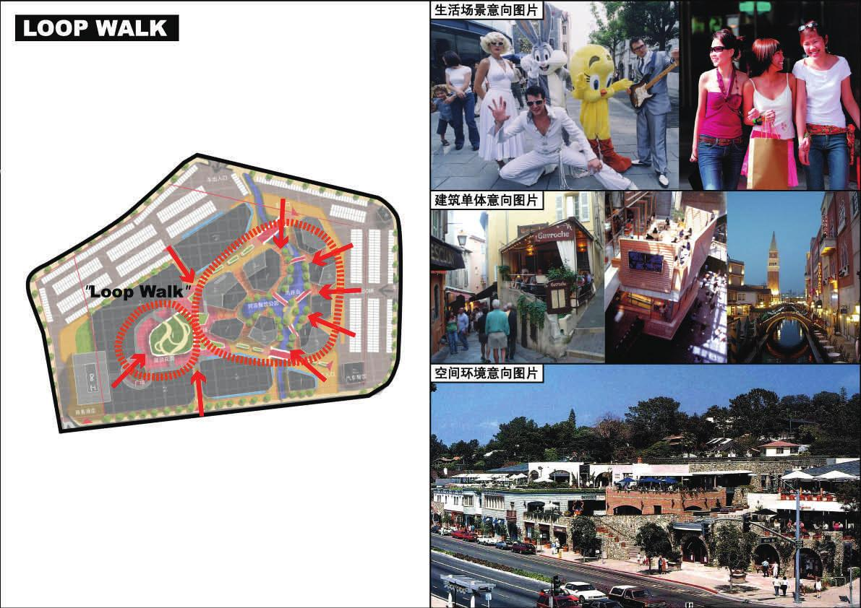
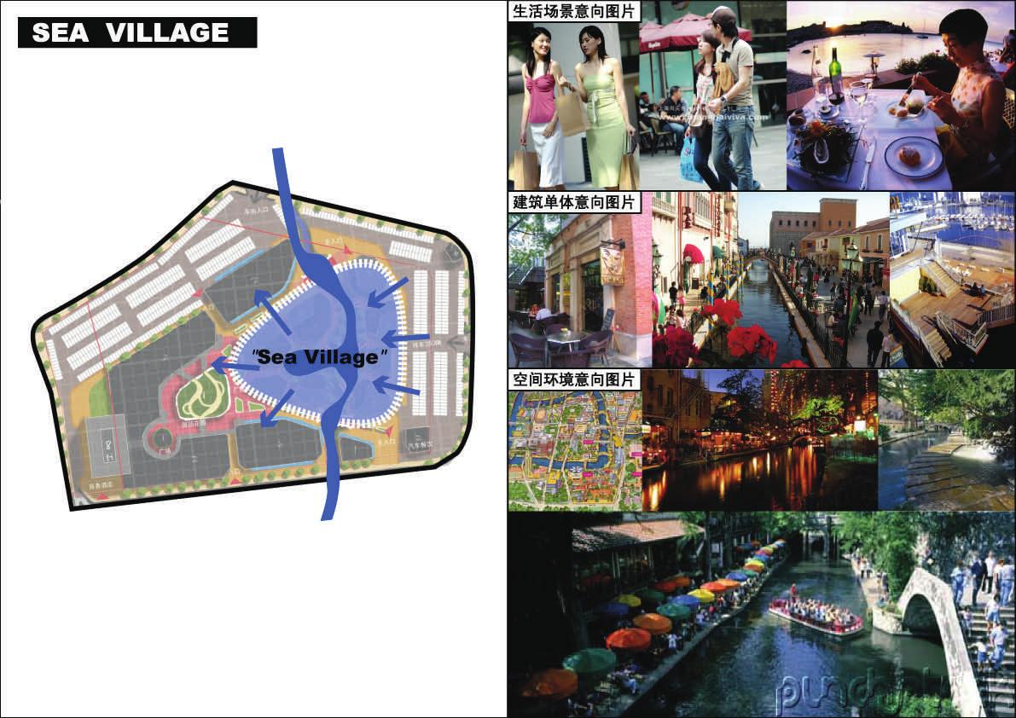

4.3 概念方案

20
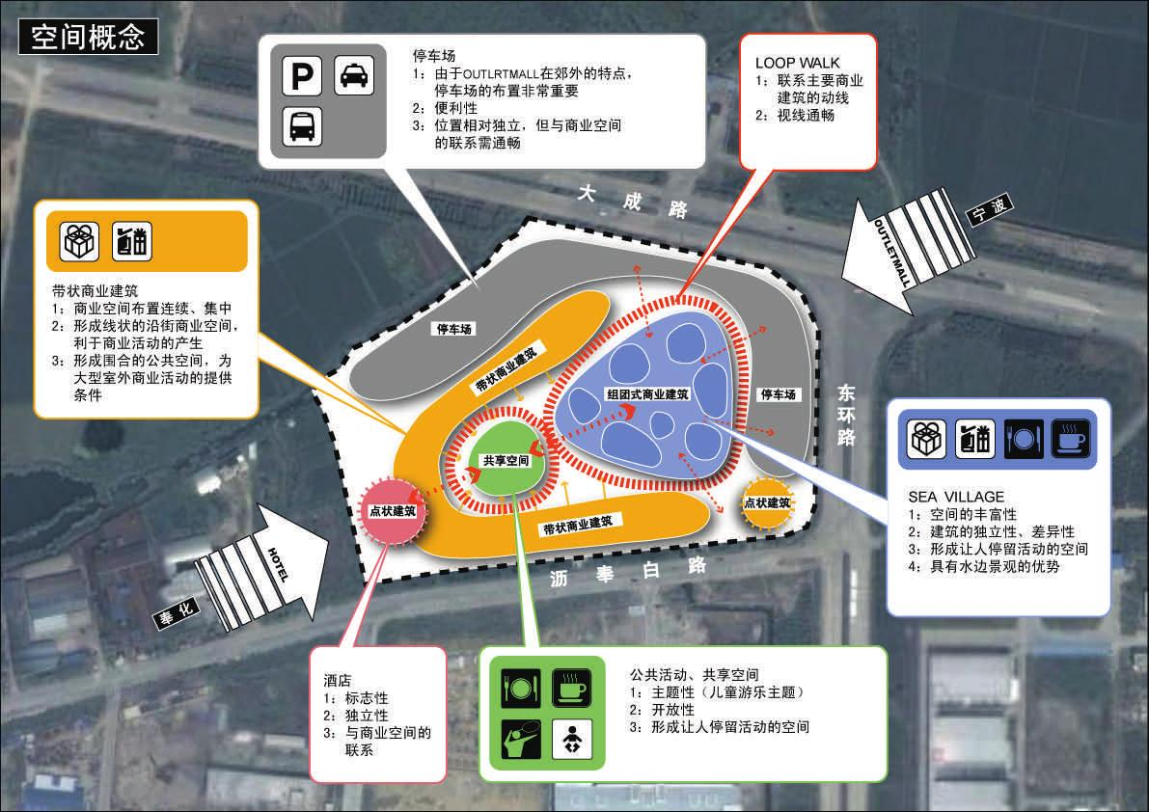
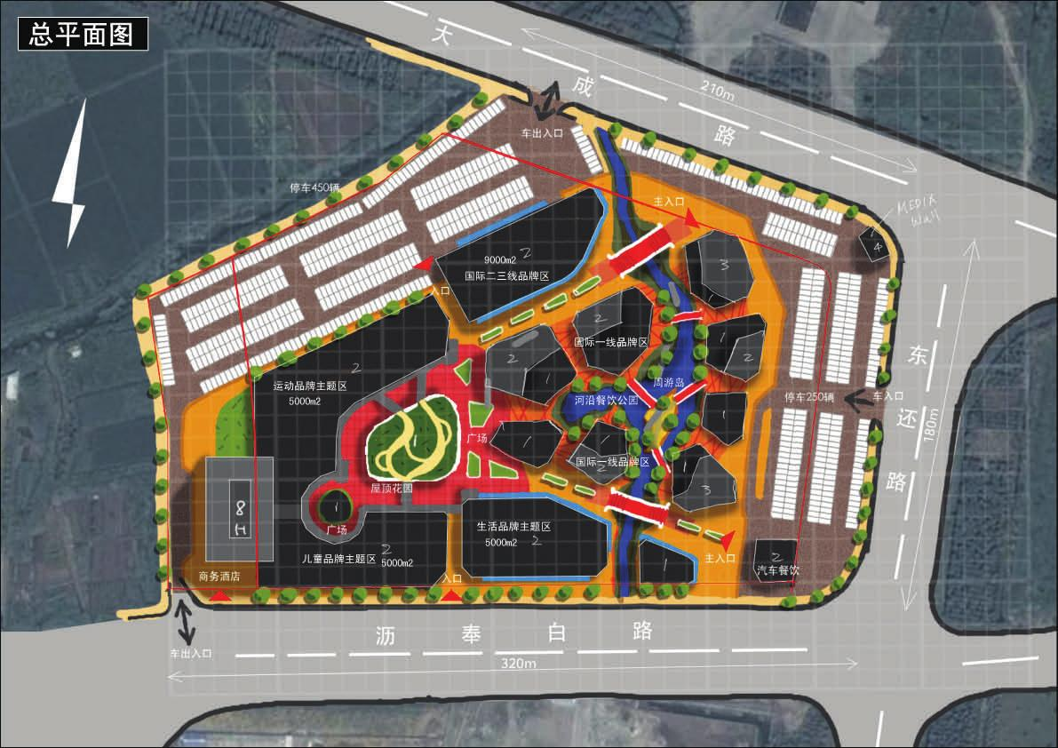

4.3 概念方案 （续）

21




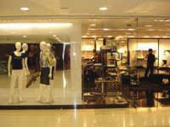

4.4 招商进展

国际一线品牌的主力商户：

（80～160 m2/品牌）

22

Hugo Boss、ImagineX Group俊思集团、Bally、Zegna Outlet Store杰尼亚、

Aquascutum雅格狮丹、Roberto Cavalli Class、Pal Zileri伯爵莱莉、Ports Inte-

mational宝姿

国际二三线品牌的主力商户：

（80～160 m2/品牌）

Calvin Klein Jeans、NewYorker、TOD’s、C&A、UNIQLO、ITAT、Levi’s、

LACOSTE（法国鳄鱼）、Maridoro Classics、JOJO、Clarks、NAUTICA、Le

Saunda莱尔斯丹、Sisley希思黎、United Colors of Benetton贝纳通、D’RBAN、

八千代

4.4 招商进展 （续）

儿童主题区的主力商户：

（2000m2/家）

23

好孩子集团------以育儿科学研究为基础，儿童产品研发为核心，本着“关心孩子，
服务家庭”的理念，为全球市场提供日益丰富的儿童产品，拥有中国最早的育儿服务
和儿童产品购物网站，中国业界最多的产品专利，拥有一个覆盖全中国的产品分销、
零售和服务网络，占地1200余亩的专业制造基地，以及中国儿童用品行业唯一的中
国驰名商标——“好孩子”。
集团拥有好孩子Goodbaby、Geoby、小小恐龙LittleDinosaur等自有商标，同时集
团还拥有包括CakeWalk、Cosco、HuffySports、Maxi-Cosi、Miniman、
NikeKids、Parrot、Quinny、Safety1st、TommeeTippee等世界著名儿童产品品
牌在中国市场的独家代理或独家许可。
在中国市场，好孩子通过自己建立的覆盖全中国的销售和服务网络，为消费者提供着
包括童车（婴儿车、儿童电动车、自行车、学步车、三轮车等）、汽车安全座、餐
椅、童床、床上用品、儿童服饰、哺乳用品、卫浴用品、安全用品和婴儿纸尿裤等在
内的系列儿童产品，其中童车产品已连续10年中国市场销量遥遥领先。凭借严密而完
善的全国性销售和服务网络，好孩子已成为全球儿童产品和品牌进入中国市场的首选
合作伙伴。
在国际市场，好孩子凭借业界领先的产品研发能力和制造能力，成为国际业界争相合
作的最佳伙伴。与国际专业品牌组成战略性联盟，将集团产品迅速推向国际市场，产
品已成功进入北美和欧洲的发达国家和地区，其中婴儿车产品已连续5年美国销量领
先。好孩子在向国际市场提供自有产品的同时，还为包括Huffy, Hussy, LifeTime 等
一些列国际著名品牌提供加工和制造服务。

4.4 招商进展 （续）

运动品牌主题区的主力商户：

宝成国际集团（台资企业）是全球唯一可以同时生产各类运动及休闲鞋的厂商，他授

权生产和代理销售的国际品牌的有Nike、 Reebok、 New Balance、 adidas、 K-

Swiss、 Timberland、 Asics、 Tiger 、Skechers、 ANDI 、AVIA/ASG 、

Saucony 、Converse 以及Rockport等，以上这些品牌的生产主要分布在广东省及

长三角地区，集团已在广州、上海、重庆、成都、福州、厦门等城市设立了分公司，

拥有近600家分销店。 （1000m2/家）

迪卡侬（上海）体育用品有限公司是一家在全球生产和销售体育用品的法国企业，目

前排名欧洲前列的迪卡侬不仅是运动用品的设计和生产者，而且是在全球拥有370家

专营运动用品超市的零售商。迪卡侬拥有并销售自有的十二大激情品牌，比如登山运

动品牌 Quechua，水上运动品牌Tribord，自行车和滑轮运动品牌B’twin，健身运

动品牌 Domyos等等。现公司高端产品全部在中国生产，主要分布在上海、江浙地

区。2003年11月首家迪卡侬运动品专业商场在上海浦东开业，目前我们的13家专业

运动品商场分布在北京、青岛、上海、南京、无锡、杭州、广州和深圳。

以上部分企业是我公司的长期合作客户，现都已去项目现场实地考察，并对此项目有

意向。 （4000m2/家）

24







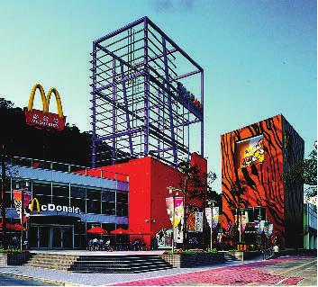
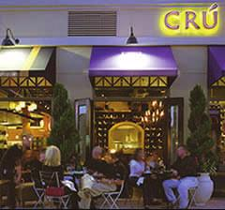

4.4 招商进展 （续）

餐饮主题区的主力商户：

麦当劳（得来速餐厅）（700m2）、真功夫（200m2）、

海盗餐厅（类似“大食代”）（1000m2）、吉马酒业（50m2）

生活馆的主力商户：

伊利诺依（北京燕沙奥特莱斯主力店）（1000m2）

为了达到连锁发展，资源长期供应，在行已开始立足欧洲采购渠道。

25

4.5 开发计划

时间/工作内 1 2 3 4 5 6 7 8 9 10 11 12 13 14 15 16 17 18

方案

招商

项目筹建

用地获得(扩初)

品牌落实

开工

26

4.6 投资规模

4.6.1 建筑工程 8220万元

4.6.1.1 总体 2200万元 （300元/平米×73300平米）

4.6.1.2 土建及安装 4300万元（1000元/平米×43000平米）

4.6.1.3 设备及安装 1720万元（400元/平米×43000平米）

4.6.2 其他建设费用 6608万元

4.6.2.1 土地转让费 3300万元（30万元/亩×110亩）

4.6.2.2 土地出让金 990万元（30万元/亩×110亩×30%）

4.6.2.3 建设配套 430万元（100元/平米×43000平米）

4.6.2.4 人防费 258万元（60元/平米×43000平米）

4.6.2.5 供电配套 645万元（150元/平米×43000平米）

4.6.2.6 可研、勘察、设计 246万元（（1）×3％）

4.6.2.7 管理费 246万元 （（1）×3％）

4.6.2.8 不可预见费 493万元 （（1）×6％）

合计投资成本： 14828万元

27

5、经营方案

5.1 市场条件

5.1.1 奉化市商业物业情况

（1）商铺租金调查

路 名

租 金

路 名

租 金

28

中山路、中山东路
桥岸西路
广平路
大成路

（2）商铺售价调查
（元／m2 x 天）
2.10～3.50
0.60～1.90
1.10～7.40
0.55～0.70

锦屏北路
茗 山 路
南 山 路
惠政西路
（元／m2 x 天）
3.30～3.90
2.10～2.80
2.30～4.60
2.80～7.00

新建商铺售价：15000-38000元/平方米

二手商铺售价：7000-12000元/平方米

（3）大型百货的扣率调查

太平洋购物广场（在建）：中档服装的扣率为24%～25%；高档服

装的扣率为20%；保底营业额为40～50万元／年。

管理费为150元／人。

太平洋购物广场的餐饮租金为2.78～3.33元/㎡天，

管理费3.33元/㎡月。

锦屏百货大楼：位于惠政西路／广平路口，1～2楼营业面积为

2500平方米，年租金为280万元。

5.1 市场条件 （续）

5.1.2 各地奥特莱斯租金情况

（1）上海奥特莱斯租金情况

开业时间 建面 租金

扣率

品牌
数量

品牌

营业额

29

2006年
（㎡）

近
元/㎡天

8%-16%
（个）
等级

国际

周一-周五：
150万元/天；
双休日：

9月28日
100000 2.50-6.50
平均14%²⁴⁵
一二三线
350-400万元/天；
黄金周：
650万元/天。

（2）杭州奥特莱斯租金情况

建面 租金

品牌

品牌

开业时间

第一期
（㎡）
元/㎡天
扣率
数量
（个）
等级

国际
营业额

2007年
12月15日
25000 3.00-5.00
13%
报价15%¹¹⁰
一二三线
国内
一二线
开业第一天
营业额400万元

（3）苏州奥特莱斯租金情况

租金

品牌

品牌

开业时间 建面
（㎡）
2007年
元/㎡天 扣率
数量
（个）
等级

国际
一二三线
营业额

周一-周五：
20万元/天；

9月28日 28000 2.50-6.50 8%-15% 80-90
国内
一二线
双休日：
50-60万元/天；

5.1 市场条件 （续）

5.1.3 上海青浦奥特莱斯的项目开发与盈利

占地：230亩

红线内：200亩

拍卖：173亩（除去河道）

建筑面积：86,000平方米（地上），20,000平方米（地下）

开业时的出租面积：

06年4月28日招商面积为：40,000平方米；

06年9月28日开业为：60,000平方米；

08年1月出租面积为：76,000平方米，目前空置10,000米。

土地设计1亿元

总投资情况为5.6亿元

盈利情况：

第一年：持平

第二年：2300万元（税前）

30

5.2 物业经营方式

方案I：全部销售

方案II：部分销售

方案III：全部持有

选择：本项目拟采用部分销售、部分持有的办法，达到资金合理运作，收益均衡的效

果。

31

5.3 盈利状况

5.3.1、项目建设用地： 设想110亩 （折合土地：73300平米）

5.3.2、建筑总面积：43000平米

其中：

32

功能分类

奥特莱斯

商业经营

区域

酒店

办公

主题分类
运动品牌主题区
儿童品牌主题区
生活主题区
国际一线品牌
国际二三线品牌

餐饮休闲

经济型 6层

面积（m2）
5000
5000
5000
3000
9000
主题餐饮 1000
特色餐饮 800
休闲餐饮 500
汽车快餐 700
小计面积 3000

租售分类
销售
销售
租赁
租赁
租赁

销售

销售

租赁

10000 m2

17000 m2

3000 m2

8000 m2

5000 m2

5.3.3 建筑容积率 1.7 / 0.587 （按商业用地65亩计/全部用地计）

5.3.4 建筑密度：30％以下

5.3.5 建筑结构：商业用房2层混合 （局部3层） 办公酒店6层混合

5.3.6 投资成本： 14828万元

5.3.7 财务成本 1335万元 （【六】×6％×1.5年）

5.3 盈利状况 （续）

5.3.8 销售收入 21406万元

其中：1 商场一层 9750万元（1.5万/平米×65000平米）

2 商场二层 6500万元（1.0万/平米×65000平米）

3 酒店 4000万元 （0.5万/平米×8000平米）

4 剩余商场及办公出租收入 1156万元/年

(系按保留不售的22000平米剩余商场及办公作为出租，其租金按1.80

元/平米•天，并出租率达80％计，则年租金收入为1156万元；若剩余

商场及办公作存量的固定资产，其成本按3500元/平方米，则折合存量

固 定 资 产 为 7700 万 元 )（按 收 益 法，剩 余 物 业 = 一 年 租 金 × 10 年

=1.1156亿）

5.3.9 三年返租回报 512万元 （1.8元/平米•天×365×3×13000平米）×20%

(注：酒店出售，不作租金回报。已售商场作三年租金返还。代理出租其年租金

收入按上剩余商场出租计， 三年租金收入为2050万元)

33

5.4 投资估算

34

项目

1、土地费用
1.1土地转让费
1.2契税
1.3中介费
1.4其他
2、前期工程费

单价
(元/m2)
842
30万
1万
1万
1万
279

指标
(m2)

43000
110亩
110亩
110亩
110亩
43000

总价
(万元)

3619
3300
99
110
110
1198

备注

(1.1)×3%

2.1 可研、勘察、设计 57
43000
245

2.2人防费
2.3配套
2.4白蚁防治费
2.5散装水泥押金
60
100
2
2
43000
43000
43000
43000
258
430
9
6

2.6新型墙体材料押金 8
43000
34

2.7其他
3、建筑工程
3.1 土建及安装
3.2设备及安装
4、配套工程费
4.1供电配套
4.2其他配套
5、管理费
6、销售费用
7、财务成本

9、不可预见费
10、总投资
50
1400
1000
400
300
150
150
57
141
226

59
3303
43000
43000
43000
43000
43000
43000
43000
43000
43000
43000

43000
43000
215
6020
4300
1720
1290
645
645
245
608
970

255
14205

销售收入×3%
[(1)+(2)+(3)+(4)]
×8%×1
[(2)+(3)+(4)]×3%

5.5 收益测算

5.5.1 销售部分

35

项目

1、销售收入
2、投资成本
3、营业税
4、土地增值税
扣除成本
增值额
比例
4、反租回报

单价
(元/m2)

9643
3303
530
2123
3743
5369
143%
244

指标
(m2)

21000
21000
21000
21000
21000
21000

21000

总价
(万元)

20250
6937
1114
4458
7861
11275

512

含酒店

(1)×5.5%

备注

5、税前利润
6、所得税
7、税后利润
8、总投资净回报率

5.5.2 租赁部分

项目

1、租赁收入
2、营业税
3、房产税
4、成本
5、折旧
6、所得税
7、税后利润
8、回收期
3442
861
2582
78.15%

单价
(元/m2)
525
29
63
3303
83
88
346
21000
21000
21000

指标
(m2)
22000
22000
22000
22000
22000
22000
22000
7229
1807
5422

总价
(万元)
1156
64
139
7267
182
193
761
9.6年
(1)-(2)-(3)-(4)
(5)×25%
(5)-(6)
(7)÷(2)

备注

(1)×5.5%

(1)-(2)-(3)-(4)
(5)×25%
(5)-(6)

5.5 收益测算 （续）

5.5.3 租售合计收益测算

总成本

销售税后收入

年产生净租金收益能力

总投资回收期

5.5.4 风险评估

14205 万元

12359万元

761万元

2.43年（不含建设期）

36

乐观状态：出售物业均价大于或等于（12500元/m2）+持有物业价格租金每天每平

方1.8元。

一般状态：出售物业均价一般（7000元/m2）+持有物业部分空置。在一般状态下，

销售税后收入为9799万元，总投资回收期5.51年（不含建设期）。

悲观状态：出售物业均价（5000元/m2），出售少，持有物业空置（物业建造成

本）。在悲观状态下，销售税后收入为8868万元，总投资回收期6.64年（不含建设

期）。

通过以上测算，无论何种风险状态下，本项目亏损状态出现可能性小，在发生悲观状

态时，可以上述价格整体转让，化解风险。

6、合作方案

6.1 原则
利益共享，风险共担

6.2 双方分工
开发商负责开发建造、融资等。
在行公司负责落实地块、招商、营销、后期运营管理等。

6.3 出资股份
项目注册资本为1500万元
开发商出资1350万元，在行公司出资150万元

6.4 投资规模
项目总投资14205万元，按35%自有资金计算，需先期投入约5000万元，按出
资比例，开发商应投入4500万元，在行公司应投入500万元，扣除注册资本
后，开发商应再投入3150万元，在行公司应再投入350万元。考虑到在行在土
地获得方面的贡献，在行不再出资。

37

6.5 经营责任
开发商拿出10%的股权作为期权激励。若以在行为核心的管理团队达不到董事
会制定的经营目标，项目开业后三年经营仍出现实际亏损时，则不行使期权奖
励。当项目开始赢利后的第二个年度，开发商将10%的股权无偿转让过户至在
行名下。

6.6 利益分配
按双方实际持股比例分配，甲方得80%，乙方得20%。

6.7 长期合作意愿
在宁波奥特莱斯取得成功后，继续合作，建立长期合作战略联盟关系，力争上
市，共同发展奥特莱斯事业。

38

